PLANUL FINANCIAR

Prof.Avram Monica, G.P. Nr. 1 Șomcuta Mare, jud. Maramureș

Am un leu și încă-un leu
Pe amândoi i-am câștigat chiar eu,
Dar să-mi iau bilet la spectacol,
Am nevoie de încă patru.

O să-l spăl pe Motănel,
Mai câștig un leu pe el,
De la tata mai iau doi,
Împrumut, îi dau înapoi.

Și înc-un leu mă străduiesc
De la mama să-l primesc
Pentru obiectele uzate
Care pot fi reciclate.

Planul gata, l-am făcut,
Sunt hotărât să-l execut,
De ceva nu iese bine,
De la capăt o iau mâine.

VALOAREA BANILOR

Copilul nu trebuie să muncească,
Dar când mare o să crească
La servici el va pleca
Și un salariu va lua,
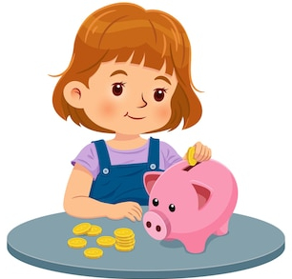
Iar pe banii câștigați
El își poate cumpăra:
O mașină sau o casă,
Haine și mâncare-n plasă
Dar iubirea, ține minte!
Nu se cumpără, nici vinde.

